日本語を母語としない子どもと保護者のための進路資料連絡票
「未来のための 進路ガイダンス」2021
～中学校を卒業したらどこで何するの？～
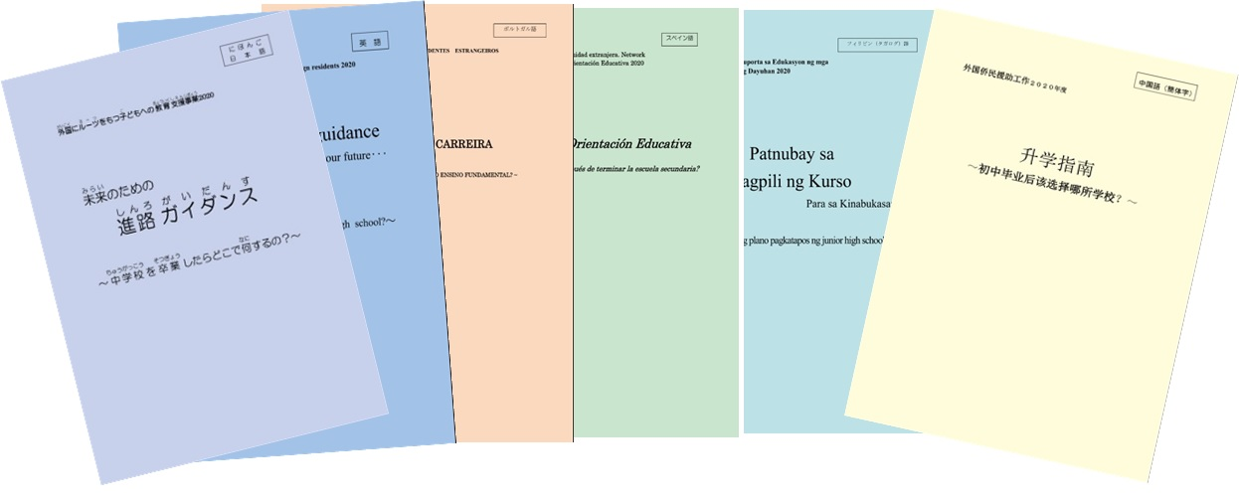
【内容】
Ⅰ．日本の学校制度について
日本の教育制度について、中学卒業後の進路、学校の種類、中学校卒業で入学できる専修学校
等、奨学制度、高校の入学者選抜のしくみ、入試に関するスケジュール、高校生活について
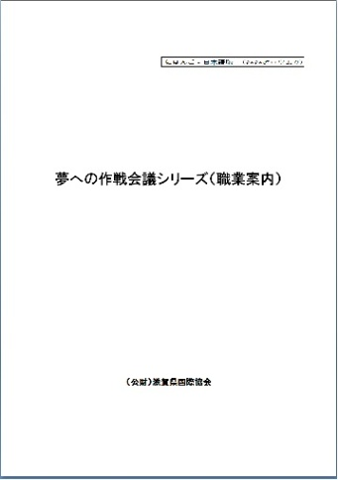
Ⅱ．中学校卒業の勉学の道 Ｑ＆Ａ
Ⅲ．資料
・滋賀県立高等学校学科の概要
・滋賀県立高等学校別入学者選抜一覧表
・滋賀県の私立、その他の高等学校と工業高等専門学校
・滋賀県の高等学校所在地
・滋賀県内の市町等相談窓口一覧・日本語教室一覧、学習支援教室一覧
＊職業案内「夢への作戦会議シリーズ」（看護職、保育士、語学を活かす
等)も発行しています。（HPよりダウンロード可）
-------------------------------------------------------------------------------------------------------------------------------
FAX:077-510-0601 E-mail: mitsuda@s-i-a.or.jp
「進路ガイダンス2021」進路資料送付連絡票
（公財）滋賀県国際協会 光田行き
・送付先住所 〒
送付先宛名
担当者名 ＴＥＬ／E-mail：
送付希望数
日本語： 部、英語 部、ポルトガル語 部、スペイン語 部、中国語 部
フィリピン（タガログ）語： 部
*メールの場合は、連絡票の内容をお知らせください。

